**UNIVERSIDAD PERUANA DE CIENCIAS APLICADAS**

**ESTUDIOS PROFESIONALES PARA EJECUTIVOS**



**Trabajo Final**

**Programación Orientada a Objetos**

***Año 2022-Ciclo 2-Módulo A***

***Desarrollo de un sistema de inventario y crédito***

**Presentado por:**

***Costilla Bringas, Edwin***

***Encalada De la Cruz, Gerson***

***Tarazona Silva, Richard***

***Oscco Leon, Bryam***

***Profesor:***

***Fernández Sánchez, Juan Carlos***

**LIMA – PERÚ**

***2022***

INDICE

1. INTRODUCCIÓN 3

2. ANÁLISIS DEL PROBLEMA 6

3. OBJETIVO DEL SISTEMA 6

4. CASOS DE USO 7

5. CRONOGRAMA Y ASIGNACIÓN DE ACTIVIDADES USANDO MS PROJECT 8

6. DISEÑO DE PANTALLAS 9

7. DIAGRAMA DE CLASES DEL MODELO 13

8. DIAGRAMA DE CLASES DE LOS PATRONES DE DISEÑO A USAR 14

9. PRUEBAS UNITARIAS DE LOS MÉTODOS DEL CORE DEL SISTEMA 14

10. VIDEO MOSTRANDO EL FUNCIONAMIENTO DEL PROGRAMA 14

11. CONCLUSIONES 14

12. RECOMENDACIONES 15

13. EVIDENCIAS DEL TRABAJO EN EQUIPO GIT, TRELLO, ETC. 15

14. LOGROS OUTCOME 15

15. BIBLIOGRAFÍA 16

# INTRODUCCIÓN

La empresa elegida es PRESTACLUB SAC. donde labora uno de los compañeros del grupo. PRESTACLUB es un FINTECH peruana fundada en el año 2002, regulada por la Superintendencia de Banca, Seguros y AFP, que nació con la misión de satisfacer las necesidades de muchos peruanos, que no tienen acceso a capital por no tener historial crediticio o estar mal calificados en el sistema financiero.

Actualmente PRESTACLUB viene consolidando su posición de mercado, operando 3 agencias y con una de las más importantes participaciones en el segmento local. Con una visión, misión y modelo de negocios que lo diferencian de sus similares en el país.

**MISION:**

Brindar servicios financieros, comprometidos con la inclusión y desarrollo de los emprendedores y sus familias, incrementado el valor de nuestra empresa y el bienestar de nuestros colaboradores.

**VISION:**

Ser la entidad financiera preferida por los emprendedores de la micro y pequeña empresa, sus familias y colaboradores.

**VALORES:**

* Integridad
* Pertenencia
* Pasión por el éxito
* Liderazgo
* Excelencia en el servicio
* Confianza

**ORGANIGRAMA:**

**PRODUCTOS QUE OFRECEN:**

* FINANCIAMIENTO HIPOTECARIO: Financiamiento con garantía hipotecaria.
* PRESTA JOYAS: Crédito con garantía con joyas de oro. (Nuevo)
* PRESTA FACTORING: Se adelanta el cobro de tus facturas (En proceso)
* PRESTA LEASING: Financiamiento de equipo para negocio propio (En proceso)

El crédito pignoraticio es un nuevo producto creado por PRESTACLUB el cual consiste en otorgar a los clientes un crédito basado en una prenda o garantía (Joyas de oro de 18K). Este producto surge como una alternativa de crédito en la reciente pandemia, la cual permite la solicitud de crédito vía un sistema web o móvil, evitando de esta manera el desplazamiento de los clientes a las oficinas de manera presencial. Es este sistema los clientes pueden registrarse, así como pueden registrar las joyas que desean poner en garantía para un crédito y enviar su solicitud. Luego de enviar su solicitud vía el sistema web o móvil los asesores se comunican con el cliente para confirmar los datos ingresados y explicarle todo el procedimiento, una vez aceptada la solicitud, esta se asigna a un Courier, el cual recibe la información de la joya y de los datos del domicilio del cliente, para que pueda acercarse el Courier al domicilio y efectuar el recojo, verificación y traslado de la joya a las oficinas, una vez que el Courier entrega la joya en las oficinas, se inicia el proceso de tasación y confirmación del monto a prestar con la aprobación de la Gerencia. Este monto es confirmado con el cliente y una vez aceptado se da por aprobado el crédito, se desembolsará el dinero y se creará el cronograma de pagos.

**FLUJO DE PROCESO:**

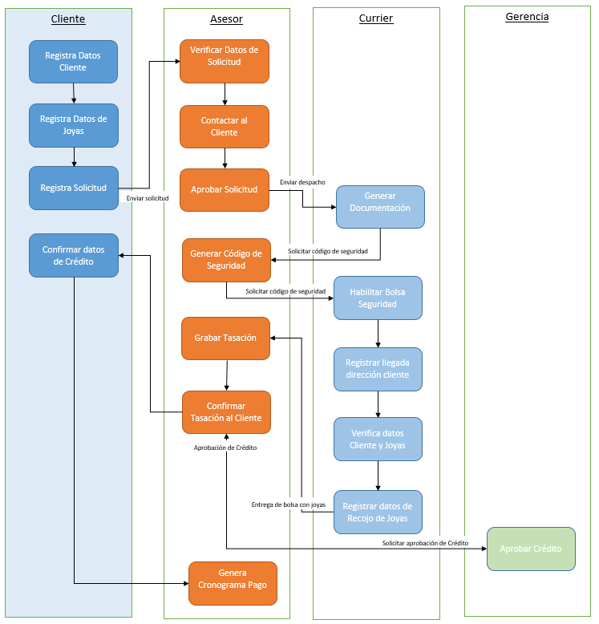

# ANÁLISIS DEL PROBLEMA

A pesar que este sistema funcionó y su lógica de proceso fue aceptada por el ente regulador, no tuvo la respuesta esperada por los clientes. Ya que el mayor porcentaje de clientes que solicitan dicho crédito tienen una edad promedio de 60 años a más. Esto trajo como consecuencia que los clientes desconfiaran de las solicitudes vía web, así como de la entrega de sus joyas a un Courier.

Originando que los clientes de una u otra manera se desplazaran a las oficinas e hicieran su solicitud de manera presencial.

Asimismo, todo el proceso de registro de joyas, registro de clientes, envío de solicitud y toda la documentación enviada al Courier originaban un trabajo excesivo y una cantidad de documentación que debía ser verificada y aprobada, trayendo como consecuencia muchas veces errores no intencionados.

Todo esto generaba un incremento en los insumos necesarios para la solicitud del crédito, los cuales eran cargados a los clientes y causaban incomodidad por el descuento que se les iba hacer en su crédito.

Por lo cual se ha solicitado el cambio en las funcionalidades del sistema, asimismo se ha cancelado el registro web para los clientes.

# OBJETIVO DEL SISTEMA

De acuerdo a los datos obtenidos sobre la problemática de la empresa, proponemos como parte de una solución el desarrollo e implementación de un módulo interno nuevo desarrollado en Java y bajo los estándares de la empresa, el cual permita de una manera más rápida el registro de las joyas y de los clientes de PRESTACLUB.

Adicionalmente se ha propuesto a la empresa completar el sistema con los módulos registro de solicitud, aprobación y facturación en donde se gestionarán diferentes opciones para el personal correspondiente.

Se plantea crear los módulos de inventario e ingreso de pedidos que eviten los errores que suceden al ingresar manualmente desde los correos hacia las hojas de Excel. En esta propuesta se brinda un menú de opciones para agregar los datos.

Para la implementación de los métodos en Java que propondremos como solución a los problemas recurrentes de la financiera, es necesario que se estandarice del proceso, así como una inducción de las funcionalidades del sistema creado.

# CASOS DE USO

|  |  |  |
| --- | --- | --- |
| **Item** | **# UC** | **Descripción** |
| 1 | **UC01** | **Registro de Joya** |
|  |  | Se solicita una funcionalidad en el sistema, la cual permita el registro de joyas para un cliente. Esta opción del sistema debe permitir el registro de los siguientes datos: - Código de la Joyas: Corresponde al código interno en el sistema - Descripción: Corresponde a la descripción del tipo de joya.  Observación: Corresponde al registro de las observaciones de la joya como por ejemplo alguna falla, inscripción, piedras, etc. - Kilataje: Corresponde al tipo de kilataje en oro (16k, 18K, 21K y 24K). El kilataje no puede tener un valr menor o igual a 0. - Peso: Corresponde al peso en gramos de la joya. El Peso no puede tener un valor menor o igual a cero - Precio del Oro: Corresponde al precio del oro en el mercado actual. El precio del oro no puede tener un valor menor o igual a cero - Costo: Corresponde al precio de la joya, el cual se obtiene de la multiplicación del Peso por - - - Precio Oro. Este campo es calculado de manera automática. |
| 2 | **UC02** | **Listar Joyas** |
|  |  | Se solicita una funcionalidad en el sistema, la cual permita el listado de las joyas registradas. |
| 3 | **UC03** | **Registro de Cliente** |
|  |  | Se solicita una funcionalidad en el sistema, la cual permita el registro de un cliente. Esta opción del sistema debe permitir el registro de los siguientes datos: - Código de Cliente: El cual corresponde a un código interno del sistema. - Nombres: El cual corresponde a los nombres del cliente. - Apellido Paterno: El cual corresponde al apellido paterno del cliente. - Apellido Materno: El cual corresponde al apellido materno dle cliente. - Tipo de Documento: El cual corresponde a los tipos de documentos del cliente: DNI, CE, Pasaporte. - Número de Documento: El cual corresponde al número de documento del cliente. - Estado Civil: El cual corresponde al estado civil del cliente: Casado, Soltero, etc. - Sexo: Masculino o Femenino. - Es Cliente: El cual corresponde a la indentificación si es o no un cliente antiguo. - Correo: Corresponde al correo electrónico del cliente. - Tiene Recibo de Luz: Si o No - Tiene Recibo de Agua: Si o No - Tiene Recibo de Teléfono: Si o No - Retiro en Efectivo: Si o No - Banco: Nombre de la entidad financiera en caso el Retiro en Efectivo sea No - Número de Cuenta: Número de cuenta bancaria correspondiente a la Entidad Financiera. - Número de CCI: Número de CCI |
| 4 | **UC04** | **Listar Clientes** |
|  |  | Se solicita una funcionalidad en el sistema, la cual permita el listado de los clientes registrados. |
| **5** | **UC05** | **Listado de Joyas por Cliente** |
|  |  | Se solicita una funcionalidad en el sistema, la cual permita el listado de todas las joyas correspondiente a un cliente registrados. |

# CRONOGRAMA Y ASIGNACIÓN DE ACTIVIDADES USANDO MS PROJECT

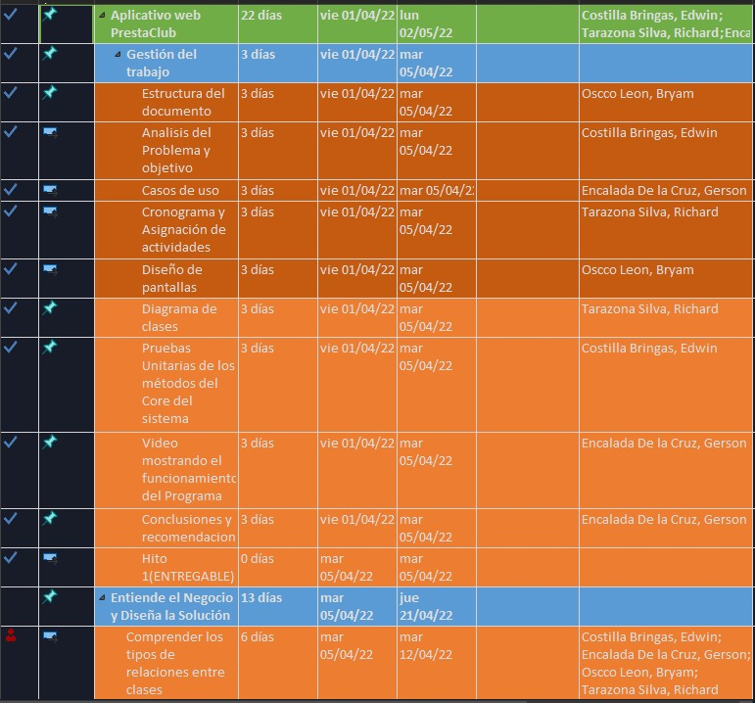

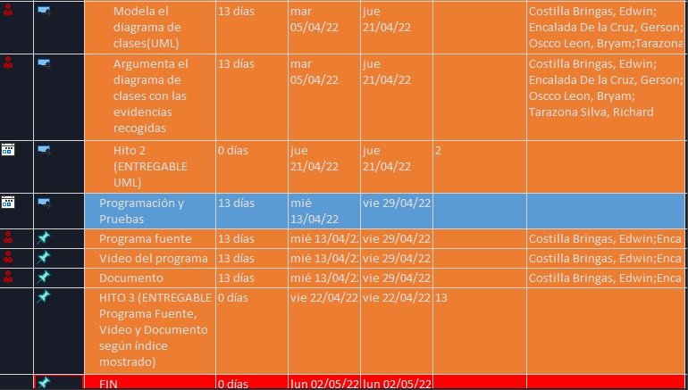

# DISEÑO DE PANTALLAS

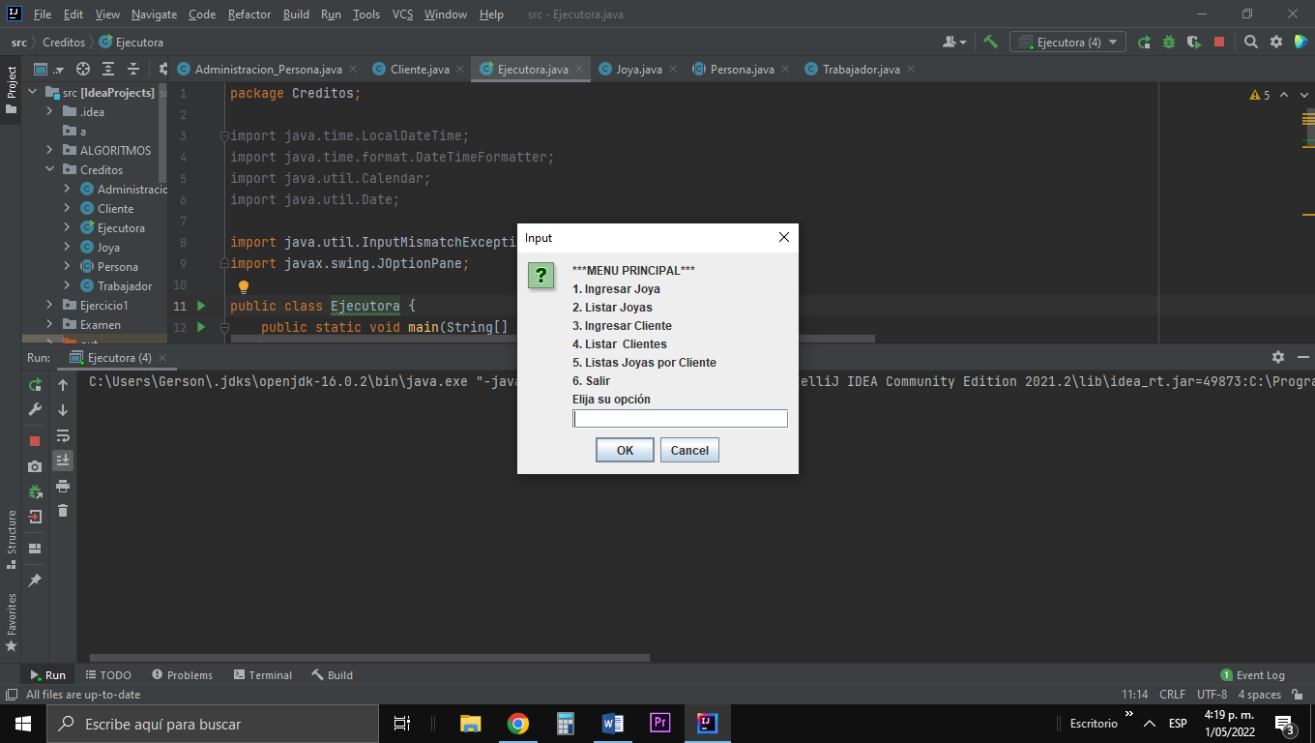

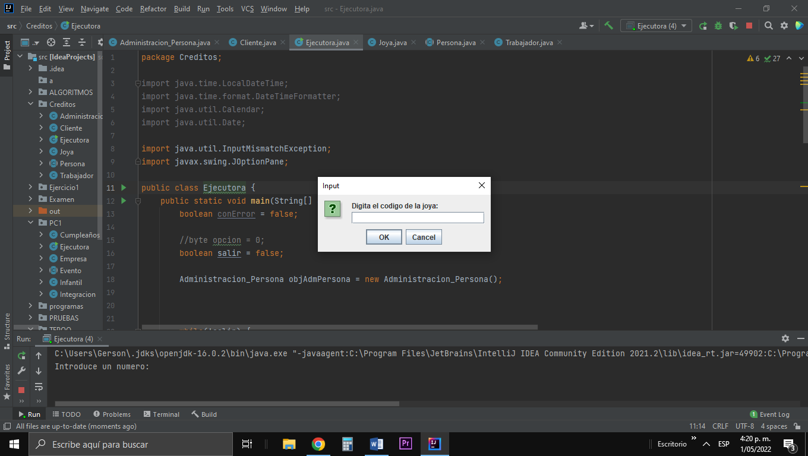

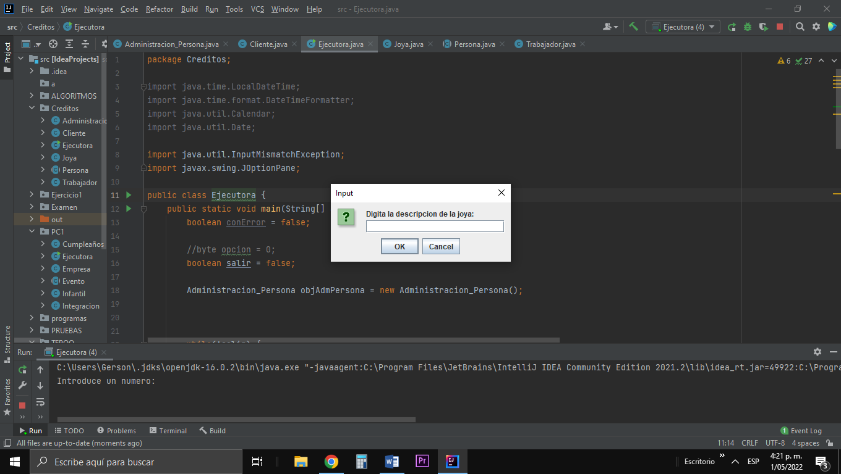

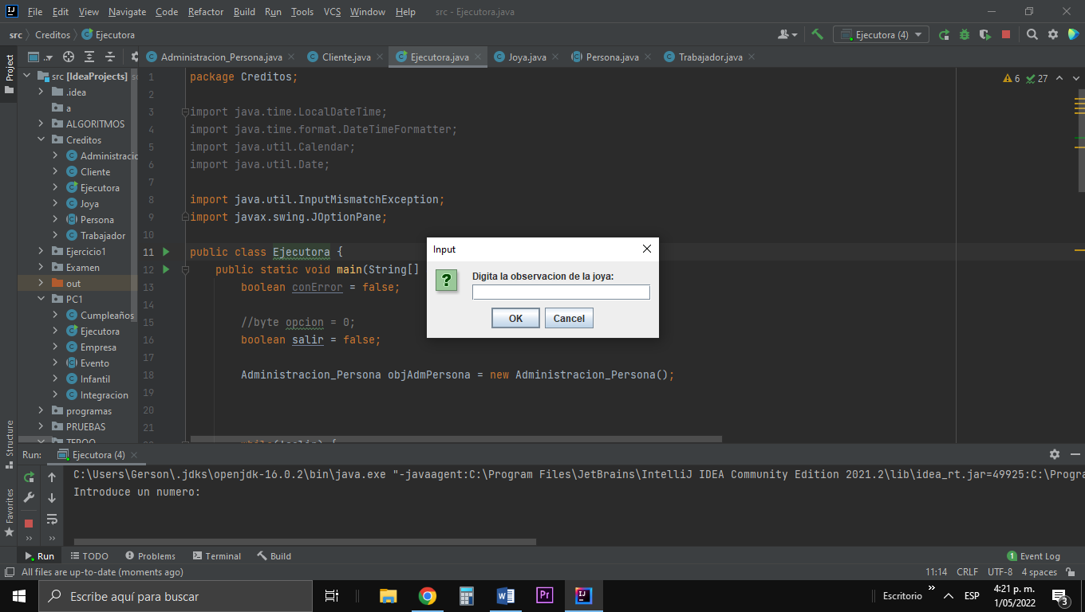

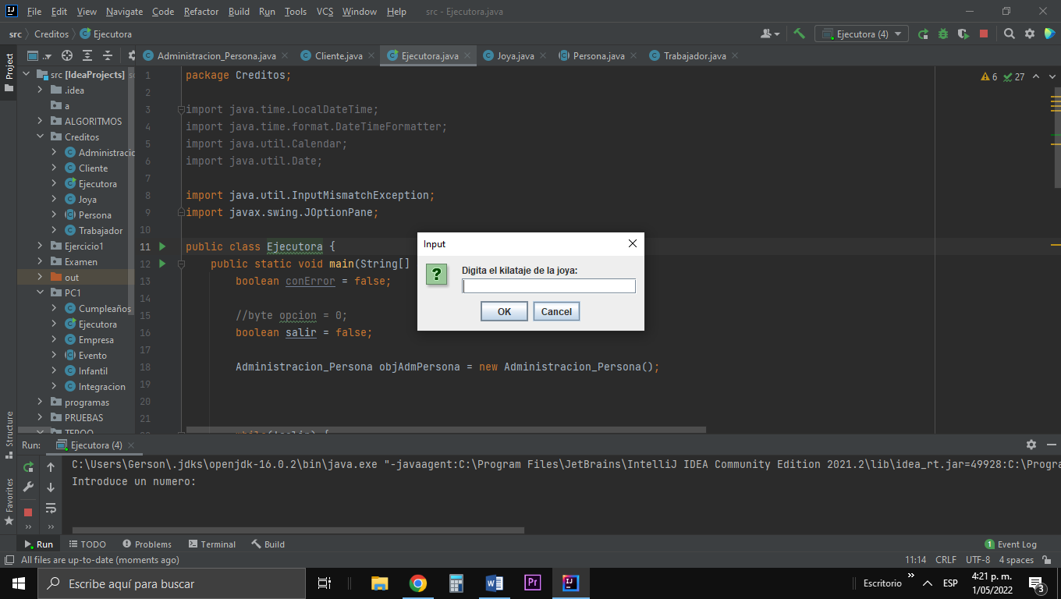

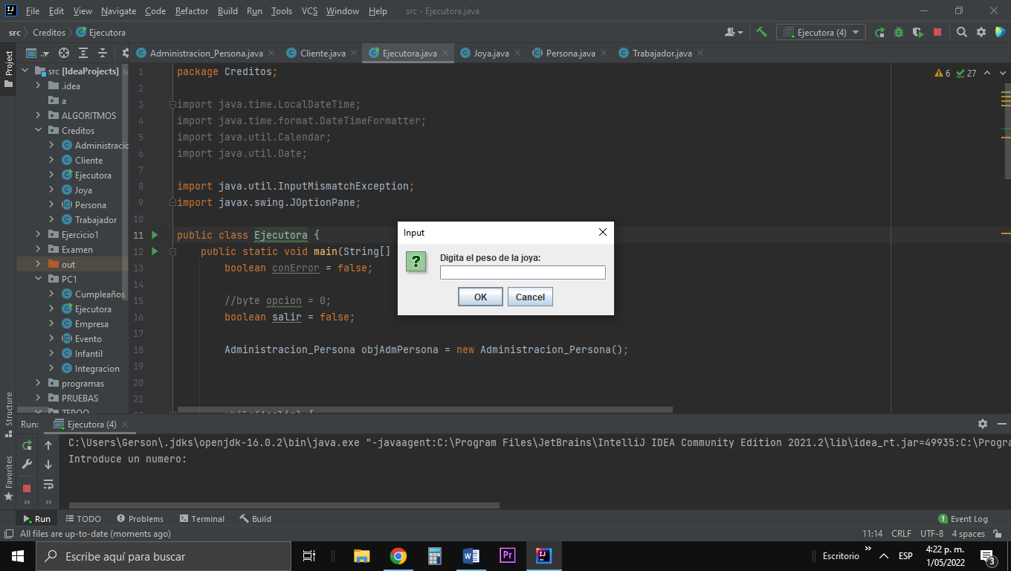

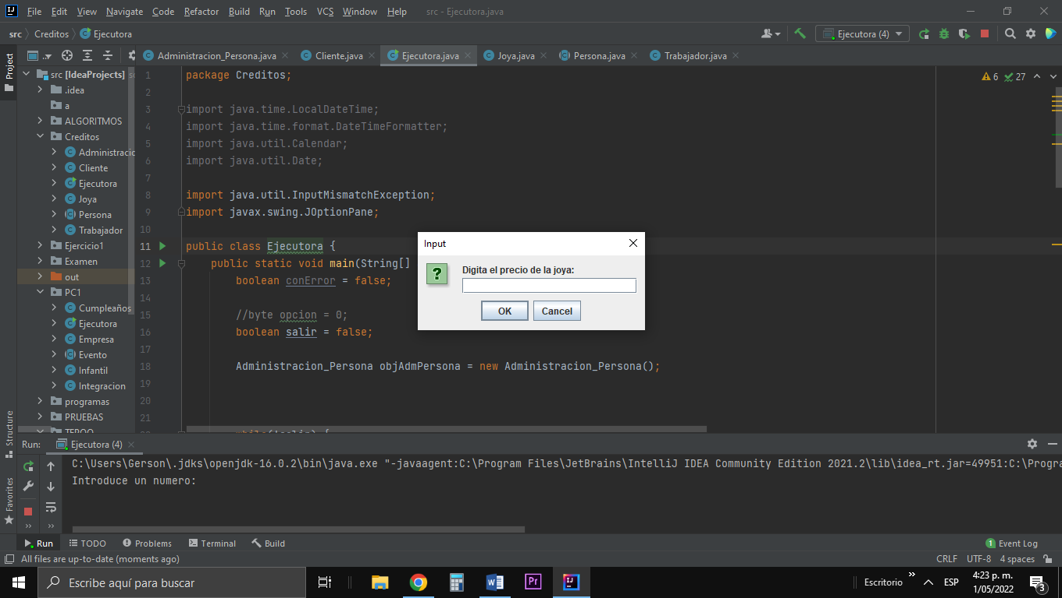

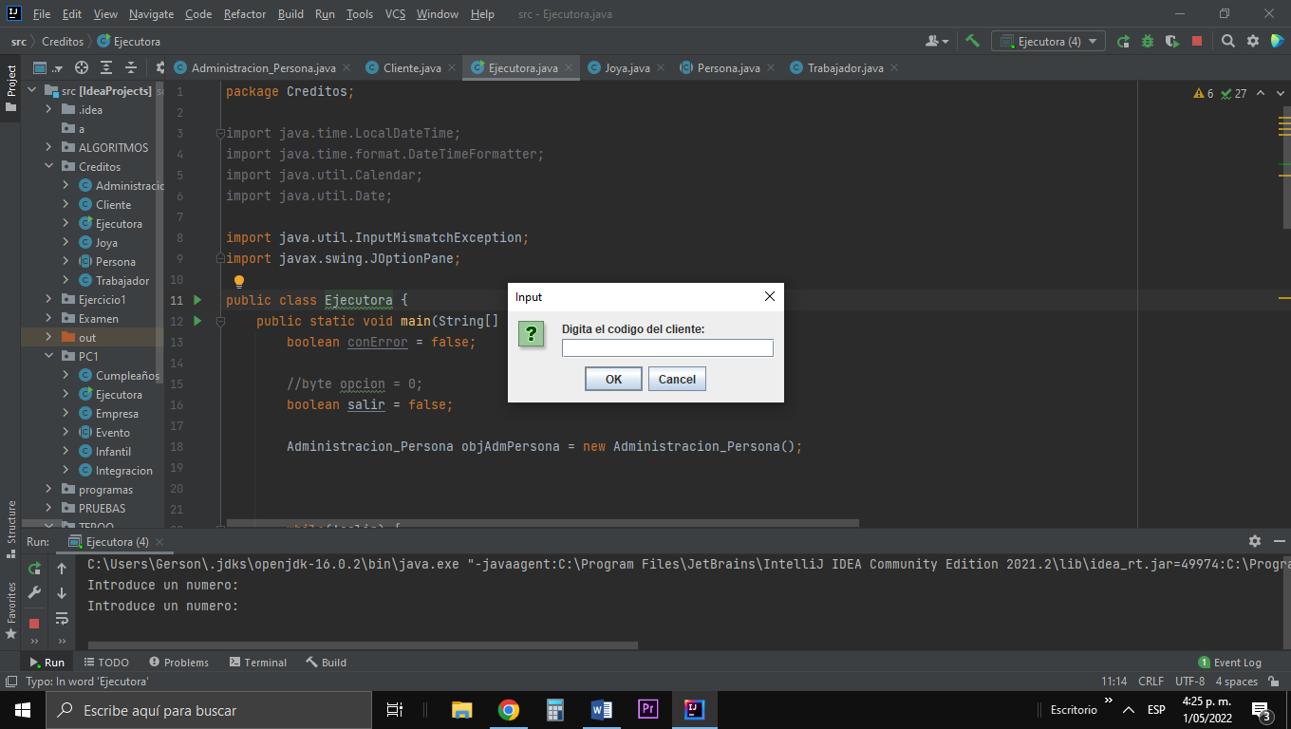

# DIAGRAMA DE CLASES DEL MODELO

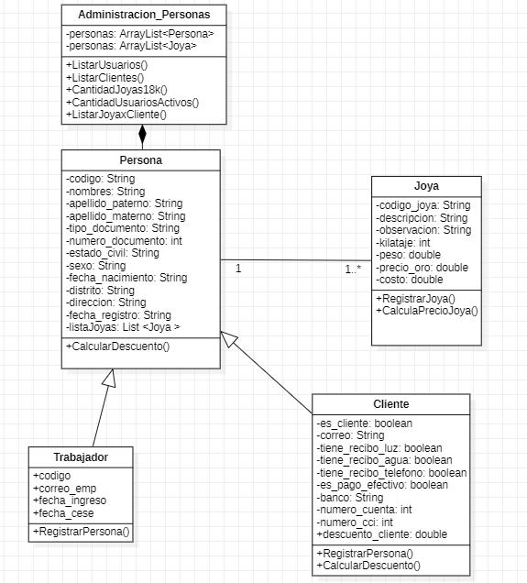

# DIAGRAMA DE CLASES DE LOS PATRONES DE DISEÑO A USAR

No Aplica

# PRUEBAS UNITARIAS DE LOS MÉTODOS DEL CORE DEL SISTEMA



# VIDEO MOSTRANDO EL FUNCIONAMIENTO DEL PROGRAMA

Ruta: <https://youtu.be/c_IsjYxNnJs>

# CONCLUSIONES

* Después de una breve investigación, recabando la información en diferentes sitios llegamos a la conclusión y nos atrevemos a decir que Java podría considerarse un lenguaje de programación universal en estos tiempos, debido a la alta capacidad de implementación en los diferentes ámbitos y lo fácil que es aprenderlo, el cual se cree tendrá funcionamiento durante algunos años más.
* El lenguaje Java actualmente es considerado uno de los lenguajes de programación que por ahora satisface y cumple con los requisitos necesarios para crear y ejecutar aplicaciones o páginas web en diferentes sistemas operativos. Como consecuencia facilita el uso y control de los desarrolladores hacia los programas.
* El compromiso del grupo en las entregas respectivas a las fechas del cronograma fue fundamental para un buen desempeño en el desarrollo del proyecto.
* PRESTACLUB avanzó mucho desde su lanzamiento y desde entonces se ha enfocado en la excelencia de servicio al cliente y a la vez que el cliente quede satisfecho al usar sus servicios. También la empresa ha generado puestos de trabajo en diferentes áreas, por lo cual creemos que se tiene una base de datos amplia, con muchos cálculos por agilizar los cuales nos encantará poder desarrollar y así mostrar la facilidad con la que se podrá calcular mejor y de manera eficiente.

# RECOMENDACIONES

* Cuando se trata de introducir herramientas nuevas, la curva de aprendizaje se agranda y el tiempo de producción se demora, para reducir este factor se recomienda una buena capacitación inicial.
* Documentar el proceso por parte del personal de la empresa es necesaria, de esta manera se encontrar fallas y futuras mejoras del programa.
* Existieron momentos en donde la planeación no se desarrolló de manera puntual, por eso es necesario implementar un plan auxiliar o de contingencia, para darle rápida solución a las falencias que se presenten.

# EVIDENCIAS DEL TRABAJO EN EQUIPO GIT, TRELLO, ETC.

En nuestro grupo asignamos y realizamos las tareas bajo la metodología SCRUM; todas nuestras tareas y reuniones se están registrando en un product backlog ayudado por el MS PROJECT. En donde cada uno de los integrantes tiene responsabilidad a cumplir sus tareas y dejar un feedback para el grupo.

El control de versiones del desarrollo consto en crear un repositorio en GITHUB para los cambios que se harán en el transcurso del desarrollo del aplicativo propuesto para la financiera PRESTACLUB.

Ruta: <https://github.com/rick881418/Registro_Creditos.git>

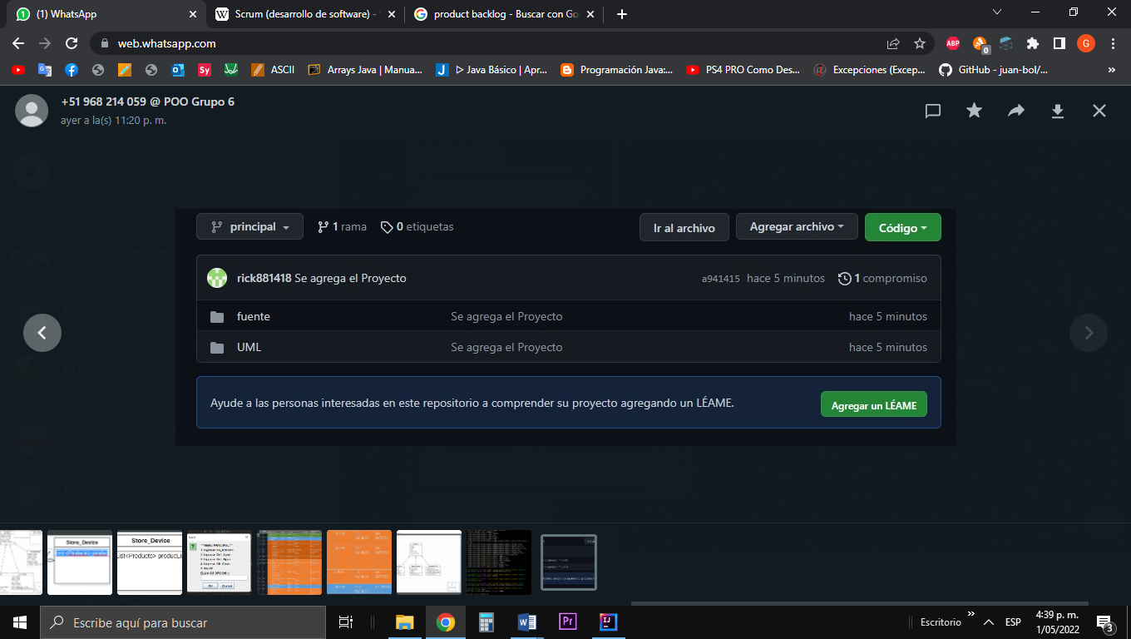

# LOGROS OUTCOME

ABET – EAC - Student Outcome 5: La capacidad de funcionar efectivamente en un equipo cuyos miembros juntos proporcionan liderazgo, crean un entorno de colaboración e inclusivo, establecen objetivos, planifican tareas y cumplen objetivos.

Se determina que el equipo se enfocó en comprender el problema y se buscaron las propuestas de solución tecnológica. Durante este proceso se fortalecieron los lazos del equipo, logrando así recomendar la propuesta más completa que podría cumplir con los requerimientos solicitados.

Se utilizaron herramientas tecnológicas en el proyecto para lograr desarrollar de manera eficiente y colaborativa el programa. De esta manera se logró presentar un proyecto de solución cumpliendo las fechas y estándares indicados, por medio de las herramientas enseñadas en clases, cuidando los detalles en el ingreso de información y detallando de una manera amigable la visualización con la solución propuesta al usuario final.

Por lo tanto, el desarrollo del proyecto ha logrado generar en cada miembro del equipo la importancia de la gestión por medios de usos de herramientas tecnológicas, impulsó la investigación y mejoro el desempeño en equipo de todos los integrantes para lograr cumplir con lo requerido.

# BIBLIOGRAFÍA

* Desarrollo web (2020). Git: tutorial básico del sistema de control de versiones. Rescatado de <https://www.ionos.es/digitalguide/paginas-web/desarrollo-web/tutorial-de-git/>
* Joyanes, L. (2013). Fundamentos de programación: Algoritmos, estructura de datos y objetos. Recuperado de <https://combomix.net>
* Walton, A. (2020). Java Básico. Recuperado el 20 de setiembre de 2021, de Java desde cero website: <https://javadesdecero.es/>